7CCADSERPX01-O
LEVANTAMENTO PRELIMINAR DAS CONDIÇÕES AGROINDUSTRIAIS DOS ENGENHOS DO MUNICIPIO DE AREIA – PB
João Felix dos Santos Neto (1); Rafael Gouveia de Andrade (2); Normando Mendes Ribeiro Filho (3)
Centro de Ciências Agrárias/Departamento de Solos e Engenharia Rural/PROBEX

Resumo
O presente trabalho foi desenvolvido na zona rural do município de Areia – PB e teve como objetivo identificar, na tentativa de quantificar, o perfil tecnológico de produção predominante dos engenhos produtores de cachaça e rapadura recomendando mudanças nas unidades produtoras tendo em vista auxiliar os produtores para tomada de decisão sobre a produção com qualidade e maior rendimento por unidade produtora. O desenvolver do trabalho junto aos produtores ocorreu de forma a identificar e quantificar a produção local ao mesmo tempo em que sugeriu mudanças nas unidades produtoras onde os produtores saíram orientados a tomar decisões sobre a produção com qualidade e maior rendimento por unidade produtora. O perfil tecnológico dos engenhos foi levantado in loco, por meio do preenchimento de uma ficha de avaliação (questionário). Esta consta de: 1) Dados do proprietário; 2) Cobertura do Solo; 3) Preparo do Solo; e 4) Processamento. Os resultados indicam que as unidades produtoras não seguem a mesma linha de preparo do solo variando de acordo com o tipo de solo, topografia e ainda na disponibilidade de implementos. Embora seja realizada a renovação do canavial esse fator isolado não e determinante no aumento de produtividade sendo necessária a conexão com outras atividades de preparo de solo. O controle de processamento tanto quanto o de produção de matéria-prima para fabricação de cachaça e rapadura deixa muito a desejar. Há uma grande necessidade de capacitação de produtores e responsáveis técnicos, de modo a otimizar essas produções garantindo um produto de qualidade e de elevado rendimento.
Palavras-Chave: Engenho, Avaliação técnica, Agroindustria, Cachaça e Rapadura

1 – INTRODUÇÃO
Devido à sua topografia acidentada e a abundância dos pequenos riachos provenientes da bacia do rio Mamanguape, Areia se tornou um dos municípios mais propícios para a instalação da cultura da cana-de-açúcar. Através da retomada da trajetória histórica da cidade e da história rural do município, demonstrar como a cultura da cana-de-açúcar é determinante para reforçar o valor histórico dos engenhos de cachaça e rapadura enquanto paisagem cultural do município, que agrega também o modo de fazer empregado, a maneira como se inseriam na paisagem com uma implantação peculiar, o tipo de produção e as tradições ali agregadas, e as relações sociais e de poder (FERREIRA, 2010).
Segundo Geraldo GOMES e Fernando PIRES (1994) citado por ANDRADE (2008) “Denominam-se engenho o mecanismo utilizado para moer a cana”. No entanto, no nordeste do Brasil, a palavra engenho é usada para identificar todo o conjunto agrícola, inclusive a plantação, enquanto que em outras regiões a palavra é usada apenas para designar a fábrica (a edificação onde acontece a fabricação do açúcar ou rapadura) (ANDRADE, 2008).
Historicamente a região, do brejo paraibano, teve seu papel importante no desenvolvimento local. Na década de 1760, “vários povoados, ligados entre si por estradas, já haviam se instalado no Brejo. Existiam também alguns engenhos rudimentares feitos de madeira e montados em palhoças sobre armações de almanjarras” (FIÚZA et al. , 1998). Neste período Areia apresentou um aumento da população, inclusive com engenhos em funcionamento, se destacando na produção agrícola da região.
Nesse contexto, a cidade, se destaca na região do Brejo da Paraíba, onde a economia esteve, até o século XIX, conectada ao abastecimento de gêneros alimentícios, sendo este considerado o “celeiro do sertão”, por atuar como pólo de abastecimento dessa região. Ente os séculos XVII e XIX as principais fontes de renda foram o algodão e a cana-de-açúcar, inicialmente com a produção do açúcar, que logo é substituído pela cachaça e rapadura, visando o mercado de Pernambuco e o Sertão com outras opções de produtos e subprodutos do setor sucroalcooleiro (FERREIRA, 2010). Devido às condições edafoclimáticas, a região do Brejo, chegou a acolher uma quantidade considerável de engenhos, desde a metade do século XVIII (ALMEIDA, 1994). Fato também apontado por (ANDRADE, 1997).
As plantações de cana-de-açúcar estão cronologicamente ligadas às tentativas de colonização do território brasileiro, desde meados do século XVI (JAMBEIRO, 1973), pois estas tinham entre outras motivações a exploração voltada para os interesses econômicos da metrópole colonizadora. Sendo assim, “o engenho de açúcar constituía a base econômica da Colônia” (MOREIRA et. al., 1997). A adoção do cultivo e beneficiamento da cana-de-açúcar como principal atividade econômica na colonização brasileira vem da experiência que os portugueses possuíam, desde o século XV, com a produção do açúcar nas ilhas do Atlântico, das articulações existentes entre seus mercadores e as casas comerciais responsáveis pela distribuição do produto na Europa e a disponibilidade de terras propícias a esta cultura que o Brasil proporcionava, podendo-se expandir o plantio da cana em grande escala (GONÇALVES, 2007).
Os engenhos encontram-se em declívio. Na região do município de Areia que possuía mais de 200 engenhos, atualmente, poucos funcionam e os demais encontram-se sem utilização ou em condições super precárias de funcionamento.
As atividades agroindustriais dos engenhos encontram-se obsoletas em sua maioria, com a inexistência de capacitação por parte de alguns produtores. Por outro lado, algumas tecnologias ainda não economicamente inacessíveis para algumas produções, fato que gera entraves produtivos, no campo e na indústria. A utilização de técnicas simples como análise de solo e correção não são utilizadas assim como na época mais remota da chegada da cana-de-açúcar no Brasil.
Este trabalho teve por objetivo identificar, na tentativa de quantificar, o perfil tecnológico de produção predominante dos engenhos produtores de cachaça e rapadura recomendando mudanças nas unidades produtoras tendo em vista auxiliar os produtores para tomada de decisão sobre a produção com qualidade e maior rendimento por unidade produtora.

3 – METODOLOGIA
Os engenhos, de cachaça e rapadura, do município de Areia foram identificados através de folder informativa do Ponto de Cultura da Prefeitura Municipal de Areia, localizado na praça João Pessoa/Areia-PB. O folder consta de 17 engenhos, dos quais apenas 3, inicialmente, se disponibilizaram a participar da atividade.
O perfil tecnológico dos engenhos foi levantado in loco, por meio do preenchimento de uma ficha de avaliação (questionário). Esta consta de: 1) Dados do proprietário; 2) Cobertura do Solo; 3) Preparo do Solo; e 4) Processamento.

4 – RESULTADOS E DISCURSÃO
4.1. PREPARO DO SOLO
Com relação ao manejo do solo convém salientar que as unidades produtoras não seguem uma linha uniforme de preparo do solo, tendo cada uma seu sistema próprio, variação essa que ocorre em função do tipo de solo predominante e da disponibilidade de máquinas e implementos.
Para o manejo do solo, os resultados da pesquisa indicam que a atividade é intensiva em mão-de-obra, principalmente no que se refere ao preparo da terra e aos tratos culturais em virtude das áreas pertencentes aos engenhos possuírem topografia acentuada. Todos os produtores que responderam o questionário incluíram atividades como gradagem e sulcamento enquanto apenas 33,3 % realizam nivelamento. Observa-se ainda que a adubação química ou orgânica é pouco realizada, sendo apenas desempenhado em áreas de renovação, o tratamento fitossanitário e a irrigação deixam a desejar, demonstrando deficiência no nível tecnológico do cultivo. Fator determinante para a baixa produtividade (COMPET, 1998).
O gráfico 01 apresenta as etapas realizadas pelos engenhos visitados na etapa de preparo do solo.

Gráfico 01: Atividades desenvolvidas pelos engenhos visitados na etapa de preparo do solo
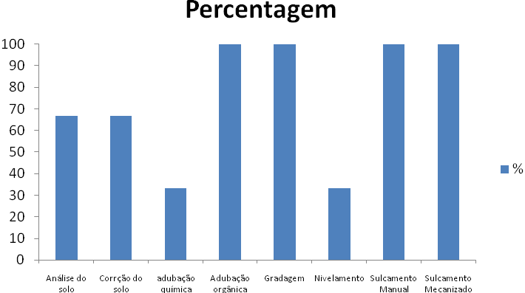

4.2. COBERTURA DO SOLO
Segundo COMPET (1998) a idade do canavial é dada pelo número de cortes, segundo a composição percentual do canavial. Este se classifica como estando em 1º corte ou ainda cana planta e até o 4º corte ou cana soca.
Do total de entrevistados, 100 % ou seja, todos apresentam cana-planta e um total de 33,3 % apresentam cana até o 4º corte a renovação do canavial varia de acordo com o tipo de solo variando entre 6 a 8 cortes sendo registrado ate 14 cortes.
Entre os produtores que possuem cana em 1º corte, informam que o percentual de cana nesta situação situa-se na faixa de 42,85 % a 66,6 % do total de sua área. Para os que possuem cana em até o 4º corte apenas o produtor II, apresenta seus canaviais nessas condições constando uma totalidade de 33,3 % do total do canavial. Estes resultados encontram-se de acordo com os resultados obtidos por COMPET (1998) que indicam uma faixa percentual de 26,0% a 50 % do total do canaviais do Brejo. Logo, ao passar de 13 anos não houveram grandes alterações quanto ao manejo no campo.
O gráfico 02 apresenta a quantificação da cobertura do solo em hectares nos engenhos visitados.

Gráfico 02: Quantificação da cobertura do solo em hectares nos engenhos visitados.
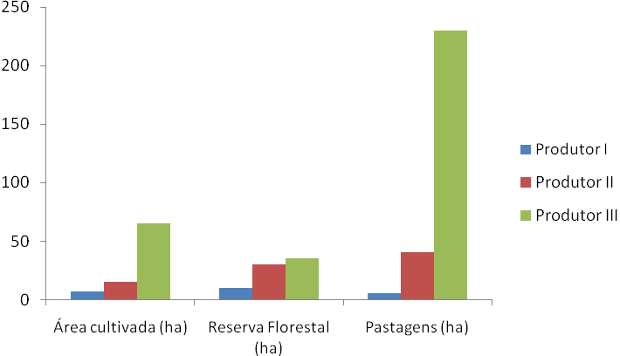

O produtor III apresenta uma área cultivada de 65 ha, depara 10 ha de reserva florestal e 230 ha de pastagens. O produtor II tem uma área cultivada de 15 ha, possui uma área de 30 ha de reserva florestal e ainda outras 40 ha de pastagens. O produtor I possui uma área cultivada de apenas 7 ha, apresenta 10 ha de reserva florestal e 5 ha destinada a pastagens.
O gráfico 03 apresenta a quantificação da produção e produtividade nos engenhos visitados.

Gráfico 03: Quantificação da produção e produtividade nos engenhos visitados.
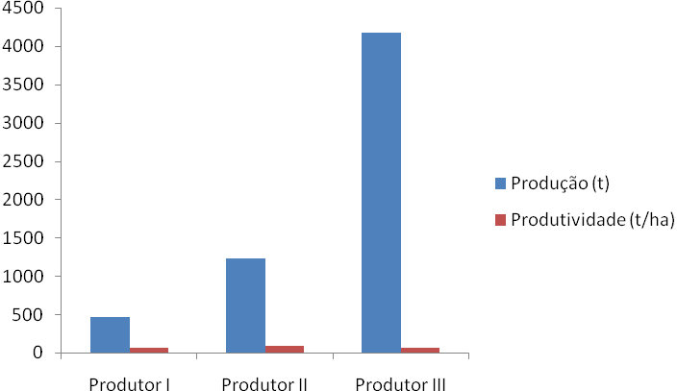

O produtor III apresenta uma maior produção equivalente a 4175 t de matéria-prima sendo seguida pelo produtor II que proporcionou uma produção de 1225 t do material para moagem e por último o produtor I que consta apenas de 470 t de cana-de–açúcar própria para moagem, apesar de possuir uma menor produção os produtores I e II, apresentam produtividade superiores ao produtor III sendo 67,1 t/ha, 81,6 t/ha e 64,2 t/ha respectivamente. Observa-se uma média de 71,03 t/ha entre estes produtores. Esta pode ser melhorada com estudos de ambiente de produção para escolha da variedade ideal de cana-de-açúcar a ser implantada em cada tipo de solo e ambiente produtivo.

4.3. PROCESSAMENTO
O controle de processamento deixa muito a desejar. Em se tratando de produção de cachaça, o controle da fermentação, onde está todo o segredo de um bom produto final existem muito empirismo por parte do produtor e da maioria das produções, apesar de já existir técnicas de fácil controle para este produto.
Quando se tratando de produção de rapadura, o empirismo ainda é mais acentuado. Nos dois pontos de maior controle deste processo, tanto na adição de cal apagada para correção de o pH, quanto na adição de mamona, ambas são realizadas empiricamente sem determinar as quantidades exatas para adição destes materiais.
Da mesma forma O controle de qualidade deixa muito a desejar, se considerar instrumentos utilizados nessa fase. Em algumas etapas de produção os equipamentos são substituídos de forma a se fazer os procedimentos manualmente sem cuidados algum com a assepsia.
O gráfico 04 apresenta os instrumentos utilizados no controle de qualidade da aguardente e/ou rapadura

Gráfico 04: Instrumentos utilizados no controle de qualidade da aguardente e/ou rapadura
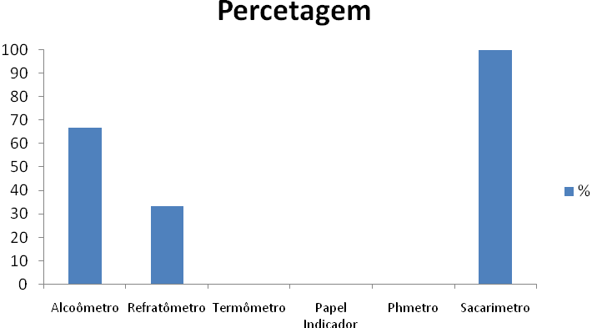
Entre os produtores que participaram da pesquisa 100% informam apresentar o sacarimetro no processo de fabricação, 66,6% confirmarão a utilzação do alcoometro e uma menor parcela de apenas 33,3% apresentam o refratômetro, enquanto que nenhum dos produtores apresentam equipamentos tais como: Ebuliômetro, termômetro, Papel Indicador e/ou pHmetro. Equipamentos fundamentais para controle qualitativo e quantificativo do produto.

5 – CONCLUSÃO
5.1. QUANTO AO PREPARO DO SOLO
- O processo de preparo do solo varia entre as unidades produtoras de acordo com o tipo de solo, topografia e ainda na disponibilidade de implementos;
- As atividades como: analise de solo e correção, adubação química, nivelamento, controle fitossanitário e de ervas daninhas são realizadas com pouca freqüência.

5.2. QUANTO À COBERTURA DO SOLO
- Todos os produtores realizam renovação de seus canaviais com freqüência;
- Não foi notada diferença significativa na produtividade.

5.3. QUANTO AO PROCESSAMENTO
- O controle dos processos de fabricação nos engenhos encontram-se, em sua maioria, defasados;
- De um modo geral apenas o sacarímetro é utilizado em controle de fermentação e o alcoômetro no controle de destilação.

6 - REFERÊNCIAS BIBLIOGRAFICAS
ALMEIDA, Antônio Augusto de. Brejo Paraibano: contribuição para o inventário do patrimônio cultural. João Pessoa: Museu do Brejo Paraibano, 1994.
ANDRADE, Catarina Paes de. Implantação dos engenhos de cana-de-açúcar na cidade de Areia/PB: açúcar, cachaça e rapadura no Brejo Paraibano. João Pessoa: Artigo para o Programa de Especialização em Patrimônio IPHAN/UNESCO, 2008.
ANDRADE, Manuel Correia de. O Rio Mamanguape. João Pessoa: UFPB/Ed. Universitária, 1997.
COMPET; Programa de Apoio à Modernização e Competitividade dos Setores Econômicos Tradicionais: Perfil Tecnológico dos Engenhos de Cana-de-açúcar do Brejo Paraibano. Areia - PB. 1998.
FERREIRA; Anna Cristina Andrade. O descuido de se tombar: A importância da paisagem cultural dos engenhos de cachaça e rapadura como patrimônio do município de Areia. João Pessoa, 2010.
FIÚZA, Alexandre Felipe; GONÇALVES, Regina Célia. et. al. Uma história de Areia.
GONÇALVES, Regina Célia. Guerras e açucares: política e economia na Capitania da Parayba, 1585-1630. Bauru, SP: Edusc, 2007.
JAMBEIRO, Marusia de Brito. Engenhos de Rapadura. São Paulo: Instituto de Estudos Brasileiros da Universidade de São Paulo/USP, 1973.
João Pessoa: Editora Universitária/UFPB, 1998.
MOREIRA; TARGINO, Ivan. Capítulos de Geografia Agrária na Paraíba. João Pessoa: Editora Universitária/UFPB, 1997.

